O MUNDO ESTÁ SURDO, CEGO E MUDO II

Cara Presidenta,
Na exposição anterior com o mesmo título, a primeira, demonstrei como o mundo cruza os braços às mentiras, atrocidades e crimes de um grupo internacional chamado Illuminati, o qual foi criado em 1776 – data que coincide com a Independência dos EUA – e que está por trás do Movimento Sionista Mundial e de uma Agenda especial cujo cabeça é a Casa de Rothschild.
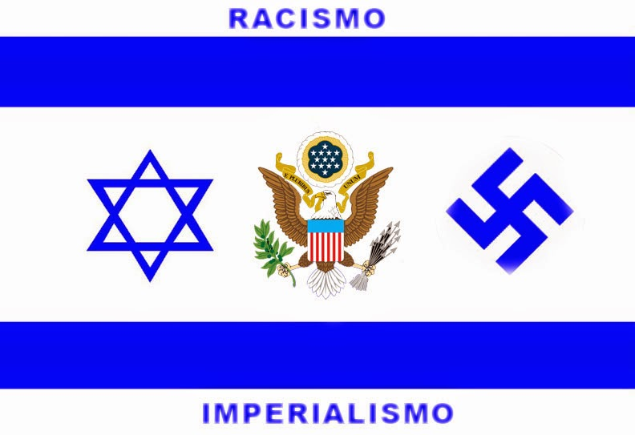
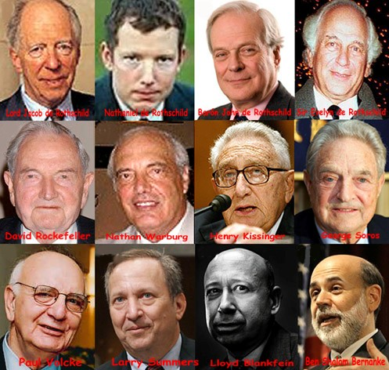
Tal grupo vem atravessando a História desde, pelo menos, 1680, quando o cabeça da Nova Ordem Mundial ainda usava o sobrenome de “Bauer” e escondia seus negócios escusos por trás de uma suposta Loja de Antiguidades. Os Bauer – que na Idade Média foram eleitos chefes do Sionismo, criado por Esdras na babilônia, e do Sinédrio criado por Moisés no deserto do Sinai – assumiram o comando da Agenda Sionista, cujo fim, já não mais oculto, é o domínio do nosso Planeta, como foi denunciado pelo judeu ashkenaz assassinado pela polícia secreta israelense, Jack Bernstein, e por vários outros intelectuais e pesquisadores renomados mundialmente:
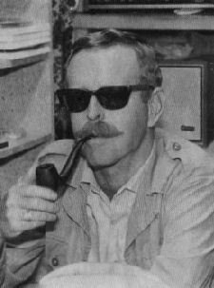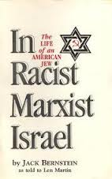

"... O judaísmo é uma religião, mas o sionismo é um movimento político iniciado principalmente no Leste Europeu (Ashkenazi) judeus que durante séculos têm sido a principal força por trás do comunismo / socialismo. O objetivo final dos sionistas é um governo mundial sob o controle dos sionistas e os banqueiros internacionais judeus sionistas orientados "-. Jack Bernstein
Leia mais: http://forum.antinovaordemmundial.com/Topico-jack-bernstein-um-judeu-muito-especial-e-corajoso-abre-o-verbo#ixzz46p14FKPp
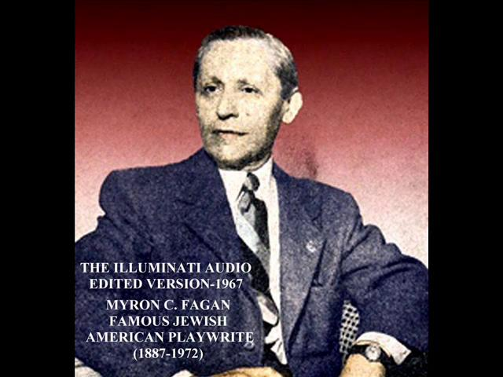
“Entretanto, a coisa vitalmente importante para todos os americanos saber, todas vocês, mães dos rapazes que morreram na Coréia e que agora estão morrendo no Vietnã, é que nossos assim-chamados líderes em Washington, que elegemos para proteger nosso país e nossa constituição, são os traidores e que por trás deles está um grupo comparativamente pequeno de homens cujo único objetivo é escravizar toda a humanidade em seu plano satânico de criar um governo global.”

THE ILLUMINATI - CONCISE -1967-MYRON FAGAN
A CONSPIRAÇÃO ILLUMINATI- 1967 – MYRON FAGAN (FAMOSO JUDEUS ASHKENAS AMERICANO QUE PRODUZIA ESPETÁCULOS NA BROADWAY)

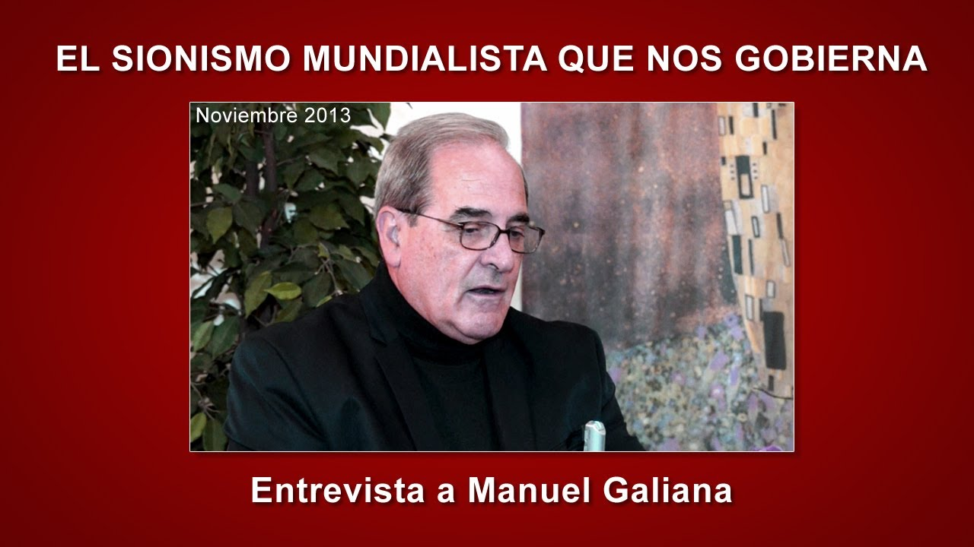
O SIONISMO INTERNACIONAL QUE NOS GOVERNA – ENTREVISTA COM MANUEL GALIANO
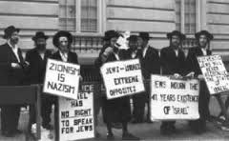
“O SIONISMO É O MESMO QUE O NAZISMO” – RABINOS CONTRA O SIONISMO.
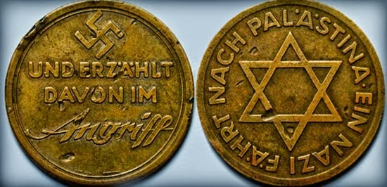
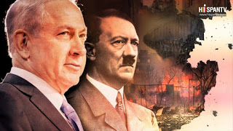
NETANYAHU = HITLER
Agora, Sra. Presidenta, é preciso que eu lhe diga que Vossa Excelência está sendo vítima de um golpe o qual tem o mundo inteiro como meta e cada governo que os impede tem de cair. Para isto eles fazem as maiores atrocidades, cometem crimes e seus atos são imorais:
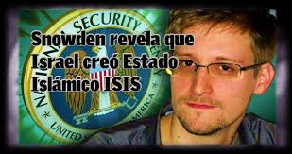
Como por exemplo, criar terroristas como Osama Bin Laden ou o Estado Islâmico.
Saiba vossa excelência que teu problema começou em virtude de uma ação efetiva política/econômica dos BRICS. Este organismo - formado pelo Brasil, Rússia, India, China e África do Sul – começou a incomodar os Sionistas devido a interferirem na política mundial:
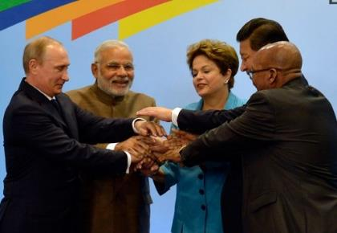
China, India, Rússia e Brasil são os países mais populosos do mundo, e fecharam um acordo de comércio entre si, deixando de fora a Inglaterra e os EUA. Além de planejarem criar um sistema bancário próprio, independente do Sistema Global do clã dos Rothschild. Pecado imperdoável...!
Não só Vossa Excelência, mas também a China e a Rússia sofreram um pavoroso assédio das forças sionistas:
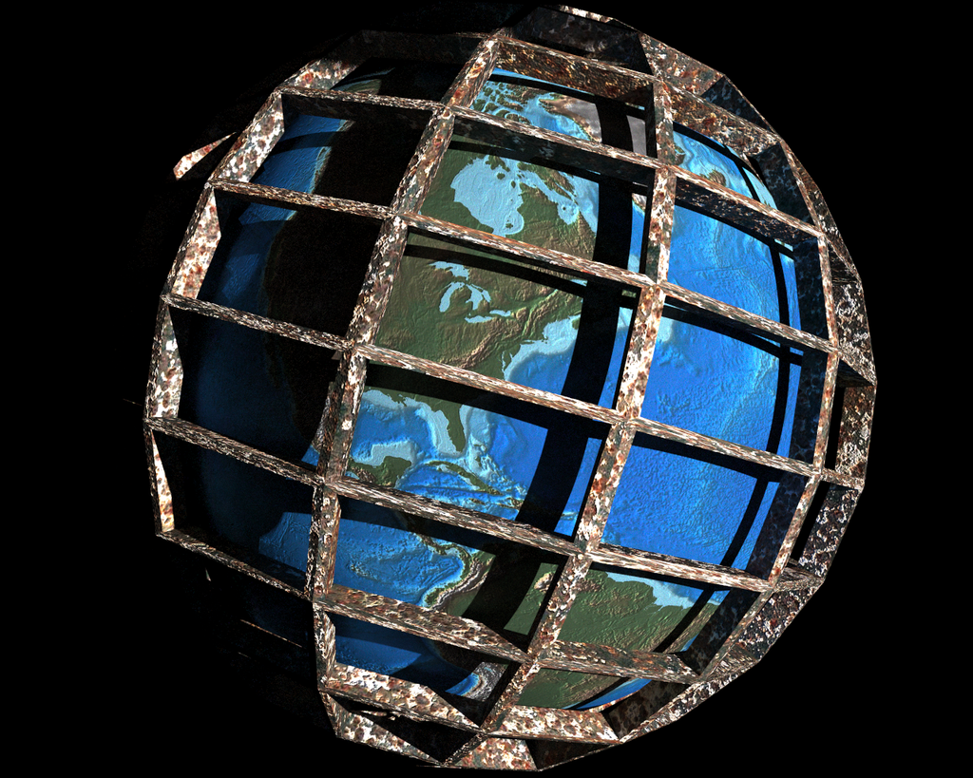
Vocês dos BRICS esqueceram que o Planeta foi tornado uma prisão pelos Illuminati/Sionistas? Pensaram que o bloco formado por vocês estava poderoso o suficiente para escapar do presídio construído desde a Idade Média pelo Sionismo?
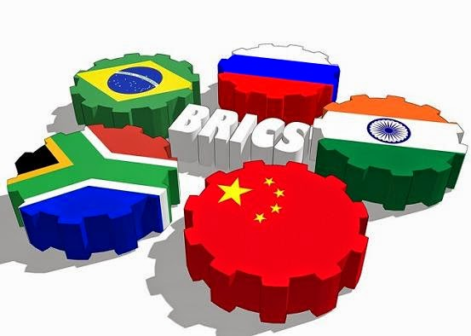
Bem que o Lula tentou fazer um acordo com o Todo-Poderoso Chefão, a fim de isentar o Brasil da retaliação pela Agenda Sionista:
“Antes de iniciar sua vida política, Lula teve que receber aulas de sindicalismo, no início dos anos 70, na Johns Hopkins University, nos Estados Unidos!

Confira esta e outras revelações, e tire suas conclusões...

Mário Garnero, testa de ferro do Barão Rothschild no Brasil, conta sobre o “Lula Secreto”
Leia mais:
http://www.libertar.in/2013/07/o-lula-secreto-e-nova-ordem-mundial.html#ixzz2Z4QCtiHQ
Dora Kramer fragmento de artigo publicado no Jornal do Brasil, 18 de agosto de 2004:
“O sindicalista Lula – ao contrário do que parece - não se absteve de estudar. Há relatos – nunca desmentidos – de sua preparação em cursos de AFL CIO, as centrais sindicais norte-americanas, quintessência do peleguismo e do anti-esquerdismo em geral e na John Hopkins University, em Baltimore, Estados Unidos (em 1972 ou 73), onde teria feito um curso de liderança sindical, desenhado sob medida para parecer de esquerda, apenas parecer, mas servir ao sistema dominante. Merece um doutorado honoris causa, ou seria horroris causa? E, além disso, já como diretor do sindicato dos Metalúrgicos, cursou o Instituto Interamericano para o Sindicalismo Livre, (Iadesil), sustentado pela CIA e passou a adotar sua própria “agenda”, livrando-se do próprio irmão, o Frei Chico, quadro do Partido Comunista.”

Leia mais:
http://www.libertar.in/2013/07/o-lula-secreto-e-nova-ordem-mundial.html#ixzz2Z4PW8pZS

“Em 2004, George H. W. Bush, pai de George W. Bush, em uma cerimônia na “Spencer House”, casa do Lorde Rothschild em Londres, saudou Aécio Neves como o futuro presidente do Brasil. Naquele momento Aécio ainda cumpria o segundo ano de seu primeiro mandato de governador de Minas Gerais.

Dois anos depois, em 2006, ao contrário do esperado, Aécio nada faria para ajudar o candidato à presidência pelo PSDB, Geraldo Alckmin.

Na época, diante da descrença da população desinformada e condicionada pela grande mídia, encontramos um editorial do jornalista Jorge Serrão afirmando:

A eleição presidencial brasileira não será decidida pelos 125 milhões 913 mil 479 eleitores aptos a comparecer às urnas no domingo. O resultado do pleito já foi resolvido, em acordos secretos, nos bastidores dos centros de poder mundial, por grupos que governam o mundo de verdade. O Centro Tricontinental (sediado na Bélgica), que representa a nobreza econômica européia, investe na reeleição de Lula, no Brasil, e aposta em candidatos ligados ao Foro de São Paulo, para governar os países da América Latina.

Em nome da divisão dos negócios globalizados, este pouco conhecido grupo fechou um acordo com o Diálogo Interamericano (do qual o tucano FHC é membro, e onde Lula da Silva é aceito) para que o governo do PT tivesse continuidade e não fosse "derrubado" ou "impedido" pela pretensa oposição tucana.

Outro grupo de poder ligado aos europeus, o CFR (Council on Foreign Relations dos EUA), mediou com o “Foro de São Paulo”, organismo fundado pelo PT, em 1990, que congrega as esquerdas do continente. No dia 18 de maio, em Nova York, depois de um prato de talharim e um cafezinho, os tucanos digeriram um acordo político-econômico de não-agressão entre o PSDB e o PT, caso se confirmasse à reeleição do presidente Lula

Reeleito governador de Minas Gerais em 2006, Aécio Neves, contrariando seu próprio partido que pautava os assuntos a serem investigados pela CPI do Mensalão, saiu publicamente em defesa da “governabilidade” do governo do presidente Lula, como dito anteriormente, fora lançado à presidência, em Londres, no dia 17 de junho de 2004, durante um jantar com a nobreza econômica européia, do Centro Tricontinental e do Clube dos Bildelberg, no castelo dos banqueiros Rothschild.

Dirigentes do Banco Itaú que por imposições internacionais se uniram em novembro de 2008 ao grupo Moreira Sales, proprietários da CBMM que controla a exploração e venda de Nióbio, presenciaram o encontro secreto entre os tucanos e os petistas. Tal pacto político-empresarial de intenções foi selado entre o ex-presidente Fernando Henrique Cardoso e o senador Aloízio Mercadante, nos Estados Unidos.

O tratado político informal foi sacramentado pelo senador Tasso Jereissati e pelo governador de Minas Gerais, Aécio Neves. Mas o acordo foi desenhado pelo Centro Tricontinental e pelo Diálogo Interamericano. Os políticos brasileiros apenas obedecem aos “parceiros” dos quais são dependentes.”

Sinto muito te informar, porém teu “padrinho político”, a quem devotas uma admiração e uma obediência canina, traiu todos nós...fazendo acordos que permitiam a ele se manter no Poder às custas de mentiras que a senhora teria depois de sustentar – para não contradizer e constranger teu ídolo! Que besteira a Senhora Presidenta fez...
E, enquanto Lula governava tranquilamente nosso país, às custas dos acordos feitos, China e Rússia – que não queriam acordos – sofriam as pressões e retaliações dos Sionistas:
ARTIGO - Publicado em 22/08/2015 às 14:07 - Atualizado em 23/08/2015 às 18:44

Situação econômica da China é grave e vai piorar, entenda por quê

Os empréstimos cedidos aos investidores “A-share” são considerados problemáticos, entretanto, são somente um pequeno problema em comparação com a dívida acumulada pelo setor financeiro e os governos locais
Recessão
Dados macroeconômicos da China dos últimos dois anos mostraram desaceleração do crescimento econômico. Embora as taxas divulgadas do PIB para os dois primeiros trimestres de 2015 tenham sido de 7%, os indicadores de consumo elétrico, do transporte de mercadorias, das empresas e do comércio, entre outros, dão claros indícios de que a economia está deslizando para a recessão.
Por que recessão? Porque depois de anos de rápido crescimento, os problemas estruturais acumulados na economia não podem mais ser ignorados. Problemas manifestados no nível macro, como a desaceleração do crescimento, e outros no nível micro, estão produzindo um ambiente que dificulta as empresas operarem.
Como tudo isso aconteceu? Como sair dessa situação? A razão para a desaceleração foi superestimar a estabilidade econômica. Se, durante a crise financeira internacional de 2008, fosse aproveitada a oportunidade para realizar ajustes estruturais na economia e na indústria, não existiriam os problemas de hoje. Ao invés disso foi lançado um plano de estímulo de cerca de US$ 600 bilhões (4 trilhões de yuanes), assim evitou-se artificialmente a recessão, mas se perdeu uma excelente oportunidade para fazer mudanças.
(Esta é uma tradução resumida de uma palestra do professor Xu Xiaonian, datada de 26 de julho de 2015. Ele é professor de economia e finanças na Escola Internacional de Negócios China-Europa em Shanghai.)
Como e por que tudo isto aconteceu?
Simplesmente porque a China, como Vossa Excelência, esqueceu que o mundo é governado pelo capital estrangeiro: da elite globalista !
“O tratado político informal foi sacramentado pelo senador Tasso Jereissati e pelo governador de Minas Gerais, Aécio Neves. Mas o acordo foi desenhado pelo Centro Tricontinental e pelo Diálogo Interamericano. Os políticos brasileiros apenas obedecem aos “parceiros” dos quais são dependentes.”

“Brasileiros? Não. Os políticos mundiais...
Entre os muitos erros administrativos, Vossa Excelência cometeu o “pecado Collor de Melo”: acreditou que podia governar de fato o país ! Sofreu o mesmo destino...

Dilma não ouviu Collor
Folha de S.Paulo‎ - 1 dia atrás

Crise em Brasília

Senadores de SC que votaram no impeachment de Collor avaliam diferenças em relação ao processo contra Dilma Rousseff

Dirceu Carneiro, Nelson Wedekin e Esperidião Amin votaram pelo impedimento do ex-presidente em 1992 e também são favoráveis à saída da petista
Por: leonardo gorges
23/04/2016 - 07h34min | Atualizada em 23/04/2016 - 07h34min

Com Dário Berger assumindo uma vaga de titular na Comissão do Impeachment, Santa Catarina passa agora a ter participação significativa noprocesso contra a presidente Dilma Rousseff no Senado. Mas há 24 anos, no impedimento de Fernando Collor, esse papel foi ainda mais relevante. Um dos representantes de SC em 1992 foi o então senador catarinense Dirceu Carneiro(que à época era filiado ao PSDB). Como 1º secretário do Senado, ele notificou Collor do afastamento e também deu posse a Itamar Franco como novo presidente.

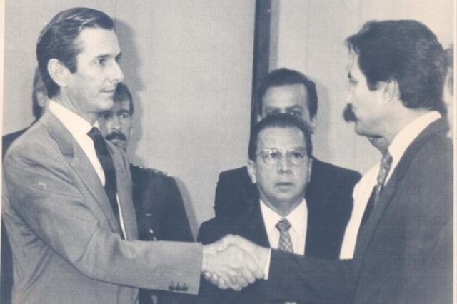
Dirceu Carneiro (à direita) foi quem notificou Collor do afastamentoFoto: Ver Descrição /

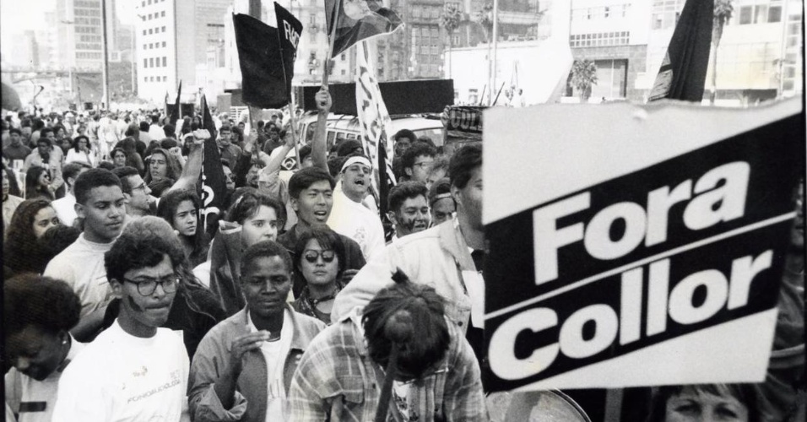
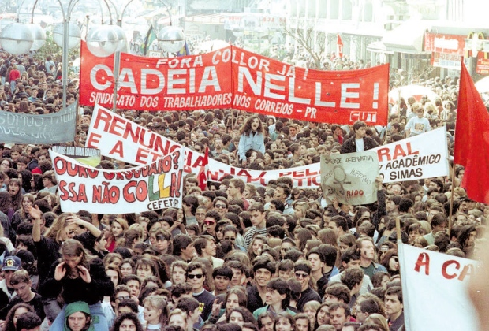
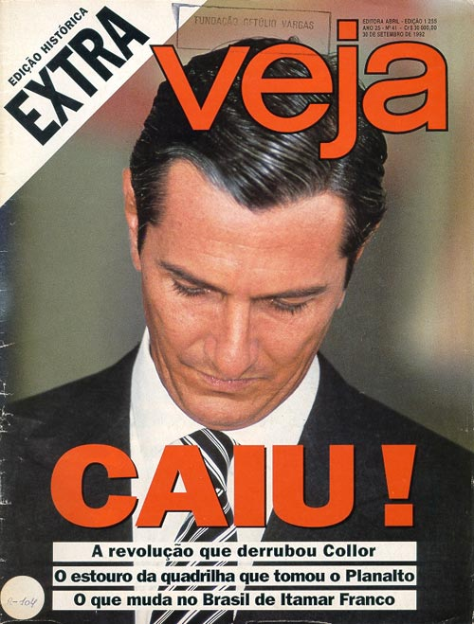
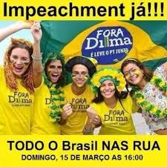
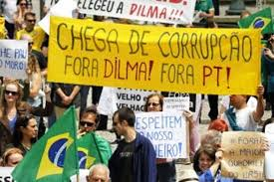
TUDO SE REPETE. E PELO MESMO MOTIVO: A ILUSÃO DE GOVERNAR DE FATO O PAÍS...!
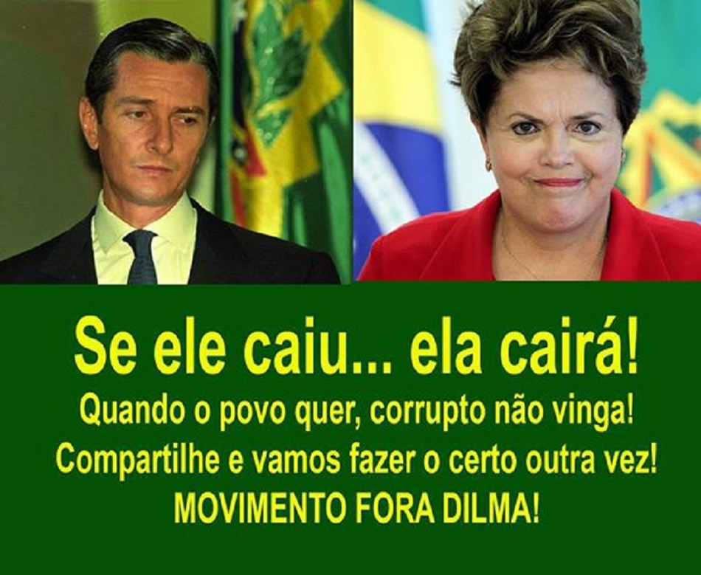

STF absolve Collor 22 anos depois do impeachment
Publicado por Associação do Ministério Público de Minas Gerais - 2 anos atrás

Quase 22 anos depois de ser afastado da Presidência da República, Fernando Collor de Mello foi absolvido ontem pelo Supremo Tribunal Federal (STF) das acusações de peculato, corrupção passiva e falsidade ideológica. Collor, que hoje é senador pelo PTB de Alagoas, foi acusado de permitir a assinatura de contratos fraudulentos com empresas de publicidade quando era presidente, entre 1990 e 1992. A denúncia do Ministério Público foi recebida na Justiça comum em 2000. O caso chegou ao STF em 2007 e ficou parado no gabinete da relatora, a ministra Cármen Lúcia, de 2009 a 2013.
A demora para julgar foi tanta que os crimes de corrupção passiva e falsidade já estavam prescritos portanto, mesmo que houvesse condenação, Collor não poderia ser punido. No julgamento, todos os ministros concordaram que a denúncia do MP estava mal formulada e que não havia prova suficiente para condenar o ex-presidente por nenhum dos três crimes.

Após absolvição: Collor pergunta: 'Quem me devolverá o que me foi tomado?'
Do UOL, em Maceió
28/04/201415h12 > Atualizada 28/04/201418h27
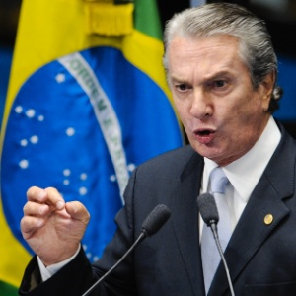
Senador Fernando Collor (PTB-AL)
O ex-presidente e senador Fernando Collor de Mello (PTB-AL) usou a tribuna do Senado nesta segunda-feira (28) para comemorar a última absolvição no processo a que respondia no STF (Supremo Tribunal Federal) por acusações à época em que era presidente, e questionar: "quem vai me devolver o que me foi tomado?".
Collor citou que a "angústia" e o "padecimento" por 22 anos que acabaram na declaração de inocência pelos ministros na última quarta-feira (24). Collor foi absolvido pelo STF por falta de provas no processo em que era acusado de chefiar um esquema receber propina para facilitar licitações.
"Após mais de duas décadas de expectativa e inquietações, de injustiças, quem poderá me devolver agora tudo que perdi? Quem poderá me devolver? A começar pelo meu mandato e o compromisso público que assumi, a tranquilidade perdida, a retratação proporcional, a injustiça sem culpa, vitimado sem dolo e responsabilidade por atos inventados", questionou.
ISTO VAI SE REPETIR?
MUITO PROVAVELMENTE, POIS TUDO É MUITO SEMELHANTE...
MAS, UMA VEZ FORA DA PRESIDÊNCIA, ASSIM COMO COLLOR DE MELO, DILMA DEIXARÁ DE GOVERNAR O BRASIL...QUE ESTÁ SENDO GOVERNADO DE FATO POR ARMÍNIO FRAGA E OS BANQUEIROS DE WALL STREET...!!!

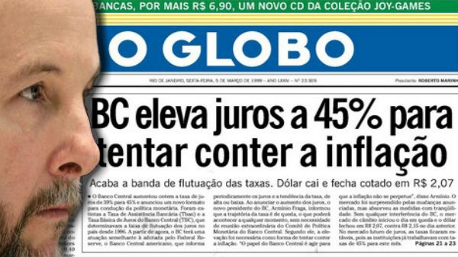
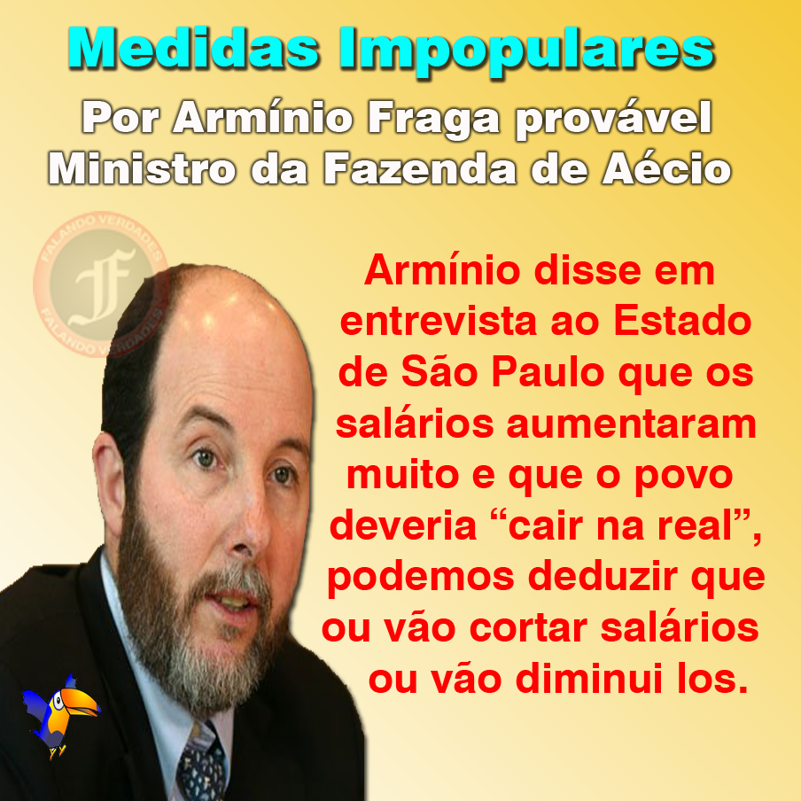
QUANDO O POVO ACORDAR, JÁ ERA !

Duque de Caxias, 25 de abril de 2016 – Professor Marlanfe.

